Procap
02/19

Das Magazin für Menschen
mit Behinderungen

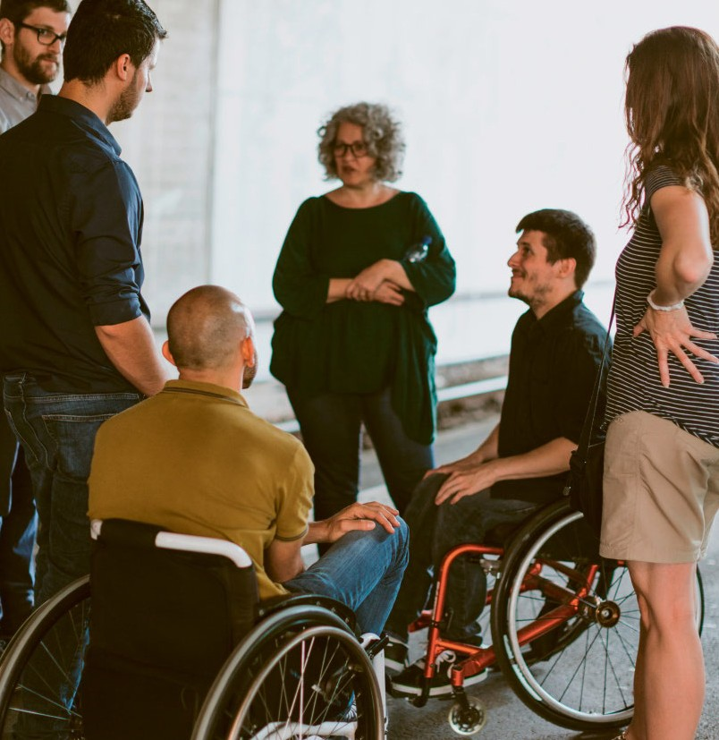

Fokus

Begegnungen
ermöglichen Dialog und Verstehen
Dossier
Bilanz der EL-Reform und neue
Mietzinsmaxima
IntegrART 2019
Räume der
Begegnung und des Austauschs

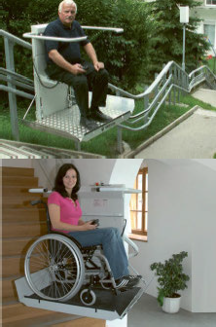
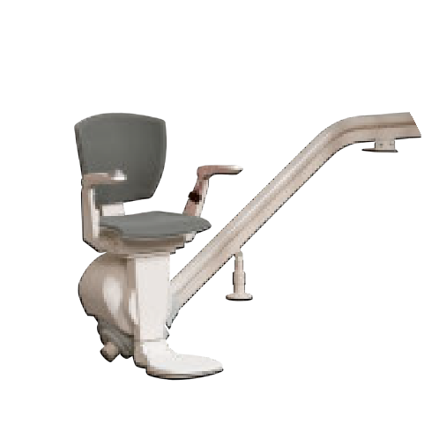
Bleiben Sie mit
uns mobil!
Plattformlifte für Rollstuhlfahrer müssen optimal auf den Nutzer und das vorhandene Treppenhaus abgestimmt sein. Als Treppenlift-Fachbetrieb mit langjähriger Erfahrung können wir Ihnen für fast jede Treppe und jede Situation einen Treppen-Plattformlift liefern. Sowohl für den privaten und öffentlichen Bereich bieten wir Komplettlösungen an.
WIR STEHEN IHNEN JEDERZEIT FÜR EIN UNVERBINDLICHES BERATUNGSGESPRÄCH ZUR VERFÜGUNG.
HERAG AG
Treppenlifte Tramstrasse 46
8707 Uetikon am See
sales@stannah.ch
www.herag.ch
8707 Uetikon am See
T 043 508 32 05
1470 Estavayer-le-Lac
T 021 588 16 51
6963 Pregassona
T 091 228 08 10

www.hoegglift.ch
Montiert in 2 Wochen
TreppenlifTe
RollstuhlliftE sitzliftE AufzügE
CH-9620 LiCHtensteig teLefon 071 987 66 80

Editorial

Editorial Inhalt

Wir hören eine Geschichte und wollen sie teilen. Jemand erzählt einen Witz, und wir geben ihn bei der nächsten Gelegenheit gleich weiter. Und für die meisten Menschen ist das Zusammen- sein mit Familie und Freunden oder Gleichgesinnten ein wichtiger Teil ihrer Freizeitgestaltung. Indem wir uns mit- teilen, teilen wir unser Wissen, teilen wir unser Denken. Das macht uns zum Menschen oder, wie man es heute nennt, zu einem «sozialen Wesen».
Durch dieses Verhalten entsteht Aus- tausch, der die Grundlage für Vertrau- en ist, was wiederum Gemeinschaft und Solidarität schafft. Die Form, in der dies alles stattfindet, ist in der Regel die Begegnung – und der Grund, weshalb wir den Fokus unserer neuen Ausgabe diesem Thema widmen.
Denn gerade innerhalb von Procap gibt es viele Begegnungen der unter- schiedlichsten Art. Sei es bei einem Vereinstreffen, beim Sport und bei kulturellen Veranstaltungen oder bei einem Beratungsgespräch zur Sozial- versicherung. Ich wünsche Ihnen einen angenehmen Austausch.
Sonja Wenger, Verantwortliche Verbandskommunikation und Medien
Notizen 4
Fokus
Mitteilen ist teilen –
teilen ist teilhaben | 6
IntegrART 2019 | 10
LaVIVA-Jubiläum | 13
Reisen in der Gruppe | 18
Dossier Sozialpolitik
Bilanz EL-Reform | 15
Mietzinsmaxima | 17
Service
Ratgeber Recht | 14
Rätsel | 20
Carte blanche | 22

3

Notizen

Wandern für alle

Die Wandersaison hat begonnen! In der Schweiz ist das Wandern die beliebteste Sportart; kein Wunder bei der Vielfalt an schönen Landschaften, von denen wir umgeben sind. Menschen mit ein- geschränkter Mobilität wollen und sollen an Wan- dererlebnissen teilhaben. Dafür macht Procap Schweiz sich seit Jahren stark, zusammen mit anderen Organisationen. So sind bis heute auf dem Netz von SchweizMobil insgesamt 69 hinder- nisfreie Wanderwege geschaffen worden; weitere kommen laufend dazu. Neu dabei ist Kandersteg im Berner Oberland – dort werden am 19. Juni drei hindernisfreie Rundwege mit unterschiedlichen Schwierigkeitsgraden eröffnet. Die Eröffnung wird von einer kleinen Feier umrahmt.
Detaillierte Wanderrouten finden Sie unter www.wanderland.ch > Hindernisfreie Wege.
«Sortie Relax» – Kultur für alle in Genf
Das Büro für Kultur und Sport des Kantons Genf unterhält seit längerem eine Website (nur in französischer Sprache) für Kultur- veranstaltungen, die auf die Bedürfnisse von Menschen mit einer Seh-, Hör- oder kognitiven Beeinträchtigung ausgerichtet ist: www.culture-accessible.ch. Neu gibt es eine Serie von Veranstal- tungen in den Sparten Theater, Tanz, Kino und Ausstellungen unter dem Motto «Sorties Relax». Dabei werden gezielt Menschen mit psychischen oder kognitiven Besonderheiten angesprochen, die nur selten eine konventionelle Vorstellung besuchen, sei es, weil sie sich zwischendurch bewegen müssen, sei es, weil sie in einem dunklen Raum etwa Angst empfinden oder sich unsicher fühlen. An den neuen Veranstal- tungen sollen nun bewusst Momente der Begegnung und der Teilhabe geschaffen sowie eine willkommene und warme Atmo- sphäre geboten werden. Diese entsprechenden Vorstellungen sind auf der Website mit dem Symbol «Relax» gekennzeichnet.

Neue Plattform für ratsuchende Eltern
Insieme Schweiz hat eine Internetplattform aufgebaut, in der
sich Eltern von Kindern mit kognitiven Beeinträchtigungen vernetzen können. Das neue Angebot ergänzt die fachlichen Informations- und Beratungsstellen. Ratsuchende Eltern erhalten Kontakt zu insieme-Mit- gliedern, die bereit sind, ihr Wissen und ihre Erfahrungen weiterzugeben.
Mehr Informationen finden Sie unter www.elternsofa.ch (Deutsch) und www.parents-parrains.ch (Französisch).

4

Notizen

Ab ins Wasser!
Anfang Mai haben die Freibäder ihre Türen für die neue Saison geöffnet. Während der Sommer- monate sind die Badeanstalten Zentrum für Sport und Spiel, für Bewegung und ebenso für gemüt- liches Zusammensein. Damit Menschen mit Mobilitätsbehinde- rungen dabei nicht auf böse Überraschungen stossen, hat Procap Schweiz die meisten Schwimmbäder der Schweiz auf ihre Zugänglichkeit überprüft.
Beachtet wurden dabei nebst dem Zustieg ins Wasser auch die Umkleidekabinen, die Duschen und Toiletten, die Restaurants sowie der Zugang generell.
Gleichzeitig nutzte Procap Schweiz die Gelegenheit, die Badebetriebe für die Bedürfnisse von Menschen mit Mobilitäts- behinderungen zu sensibilisieren und praktisch zu beraten.
Die detaillierten Informationen für jedes Schwimmbad finden Sie hier: www.swiss-swimming.ch. Informationen zum Procap-Projekt «Barrierefreie Schwimmbäder» sind unter www.goswim.ch erhältlich.

Medaillenregen bei den Weltspielen von Special Olympics

Die vielen Trainingsstunden der Sportgruppen in den Regionen Broye und Zug haben bei den Weltspielen in Abu Dhabi Früchte getragen.
Die acht Athleten/-innen von Procap sind mit elf Medaillen – eine Gold-, vier Silber- und sechs Bronzemedaillen – nach Hause zurückgekehrt.
Herzlichen Glückwunsch an (von oben links nach unten rechts) Daniel Catillaz, Philippe Cantin, Flavio Völlm, Marc Michaud, Antonio Barukcic, Loriane Raemy, Vincent Müller und Loïc Paroz für ihre herausragenden Leistungen.

«Singing Hands Day» 2019
In Zusammenarbeit mit dem Montreux Jazz Festival organisiert Procap Schweiz 2019 zum sechsten Mal einen Thementag für Menschen mit einer Hörbehinderung. Der diesjährige «Singing Hands Day» findet am Samstag, 13. Juli 2019, im Rahmen des «Music in the Park» statt. Hier bei wird das Gratiskonzert der Band BSD in französische Gebärden- sprache übersetzt. Vor dem Konzert wird zudem eine Führung
durch den Backstage-Bereich angeboten (Anmeldung notwendig unter sensibilisierung@procap.ch/sensibilisation@procap.ch). Leider ist
die Backstage-Führung nicht rollstuhlgängig.
Ein detailliertes Konzertprogramm des Festivals finden Sie ab 9. Juni unter www.montreuxjazzfestival.com.

5

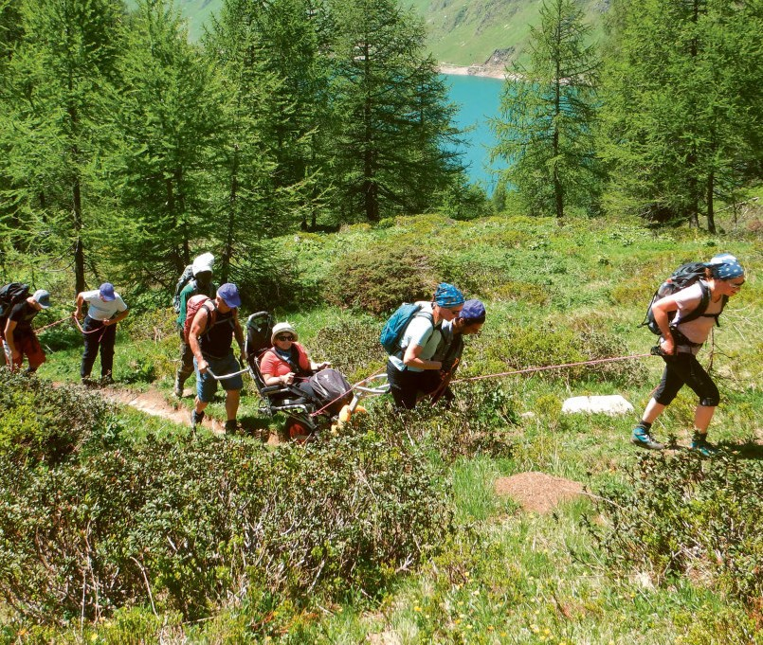

Mitteilen ist teilen – teilen ist teilhaben
Treffen Menschen aufeinander, ist dieser Moment stets einmalig. Der Austausch, der dadurch entstehen kann, ermöglicht Dialog und ein besseres Verstehen der Welt, die uns umgibt. Doch dafür braucht es Räume, und zu diesen wiederum einen Zugang.
Einige Gedanken zum Thema Begegnung.
Text Sonja Wenger Fotos Procap Schweiz

6

Begegnung Fokus

Es ist Montagvormittag und Sprechstunde für Rechts- auskünfte und offene Fälle in der Sektion Sarganser- land-Werdenberg. Im Halbstundentakt empfängt eine Anwältin von Procap Schweiz Klientinnen und Klien- ten sowie deren Begleitpersonen. Die Bandbreite der Fälle ist gross und reicht von einer Beratung über erste rechtliche Schritte oder der Vorbesprechung eines Ge- richtsfalls bis hin zum Abschlussgespräch eines einfa- chen Dossiers. Die Zeit ist knapp bemessen, und man spürt, dass neben den sachlichen Fragen bei der Begeg- nung kaum Raum besteht für persönliche Sorgen und Empfindungen. Dennoch verabschieden sich danach die meisten mit einem erleichterten Gefühl, mit neuer Hoffnung oder erstarktem Kampfgeist.
Über 2000 Dossier haben die Anwältinnen und Anwälte von Procap Schweiz im Jahr 2018 bearbeitet. Auch in den anderen Fachbereichen sind die Zahlen eindrücklich. So wurden vergangenes Jahr in den kan- tonalen Beratungsstellen für barrierefreies Bauen über 3500 Fälle gezählt. Und die Fachpersonen für Sozialver- sicherung haben im selben Zeitraum über 11 500 Bera- tungsleistungen erbracht.
Während für die Mitglieder das Fachwissen der Procap-Mitarbeitenden von grosser Bedeutung ist, da es ihnen so möglich wird, Ansprüche auf existenzielle Dinge durchzusetzen wie etwa eine IV-Rente oder ei- nen barrierefreien Zugang zur eigenen Wohnung, gibt es ein weiteres Element, das sie alle verbindet: Jeder Fall beinhaltet mindestens eine Begegnung in Form eines Gesprächs oder eines Austauschs, woraus ein Dialog und ein gemeinsamer Sinn entstehen, die zwei Perso- nen verbinden.

Begegnung als Bedürfnis
«Es sind die Begegnungen mit Menschen, die das Leben lebenswert machen.» Diese Äusserung des französi- schen Schriftstellers Guy de Maupassant, der im 19. Jahrhundert lebte und sich in seinem Werk stark mit dem Verhalten und den Bedürfnissen der Menschen auseinandersetzte, ist heute gültiger denn je. Jede Be- gegnung zwischen Menschen findet nur einmal statt, kann also nicht in der genau gleichen Form wiederholt werden und wird dadurch einzigartig. Jede Begegnung beinhaltet stets auch ein Lernen, ein Wachsen und ist dadurch eine Bereicherung des Lebens. Und nicht zu- letzt sind Begegnungen wichtig für den einzelnen Men- schen, da er sich dadurch entfalten kann, Teil der Ge- meinschaft wird und Zugang erhält zur Gesellschaft.
An dieser Tatsache ändern auch neue Kommunika- tionstechnologien oder die sozialen Medien wenig. Der Mensch bleibt mit seinen Grundbedürfnissen ein sozia- les Wesen, also eine Person, die sich austauschen möch- te, egal in welcher Form; eine Person, die mit den ihr zur Verfügung stehenden Mitteln kommunizieren will und

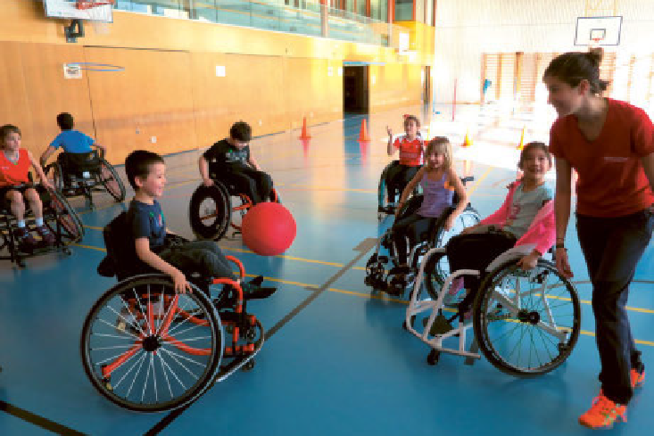
Beim Projekt «OpenSunday Inklusion» können Kinder mit und ohne Behinde- rungen gemeinsam Sport machen und lernen einander und ihre individuellen Fähigkeiten kennen.

die meist sehr neugierig darauf ist, was andere gerade tun oder wo sie sind. Das zeigt sich bei jedem Gespräch, das man in der Öffentlichkeit mithört, jeder Interaktion, deren Zeuge man wird, ob man das nun möchte oder nicht. Und es zeigt sich auch daran, dass «Zeit verbrin- gen» mit Familie oder Freunden noch immer zu einer der beliebtesten Beschäftigungen der Menschen gehört. Dieser Austausch erfolgt heute oft und über weite Strecken digital, was durchaus Vorteile bietet, etwa für Menschen mit eingeschränkter Mobilität oder für jene, denen es schwerfällt, sich gegenüber anderen beispiels- weise verbal auszudrücken. Die Anforderungen der neuen Medien und von sozialen Plattformen benötigen ausserdem neue Ausdrucksformen und Regeln der Kommunikation und können so kreatives Potenzial frei-
setzen.
Doch ungeachtet dessen, über wie viele «Likes» das eigene virtuelle Profil verfügt, so ersetzt es doch nie- mals das wohlige Gefühl realer Kontakte und Begeg- nungen. Dass seit einiger Zeit das Bedürfnis nach digi- talfreien Räumen zunimmt und sogar die sogenannten Digital Natives, jene Generation, die in der digitalen Welt aufgewachsen ist, danach verlangen, ist das beste Beispiel dafür.

7

Fokus Begegnung

Zugang schafft Solidarität
Menschen brauchen also einander, um sich weiterzu- entwickeln, um träumen zu können, um Talente zu ent- decken oder diese auszuleben, und nicht zuletzt, um gesund zu bleiben, denn in der Regel empfinden wir Er- fahrungen oder Erlebnisse nur dann als wertvoll, wenn wir sie mit anderen teilen können. Nicht umsonst be- deutet das Wort «mit-teilen» auch «kommunizieren» oder etwas «gemeinsam tun».
Völlig zu Recht sagte die deutsche Philosophin Ricarda Huch auch: «Jede Bekanntschaft, jede sympathi- sche Begegnung ist ein Gewinn.» Welche Art der Be- gegnung man als sympathisch oder gewinnbringend empfindet, unterscheidet sich natürlich von Mensch zu Mensch. Doch immer braucht es dafür Räume. Procap Schweiz hat es sich zum Ziel gesetzt, Zugang zu solchen Räumen zu schaffen, denn es ist noch ein weiter Weg hin zu einer inklusiven Gesellschaft, in der die Men- schen alle gleichwertig sind, in der ihre Unterschiedlich- keit Platz findet und in der die Vielfalt Normalität ist.
Bis diese Vision erreicht ist, braucht es also Räume, in denen sich gerade Menschen mit Behinderungen in einem selbstbestimmten Umfeld bewegen und unterei- nander auf ihre eigene individuelle Art austauschen können, ohne sich oder ihre Bedürfnisse zuerst erklären zu müssen. Gleichzeitig fördert Procap Schweiz auch inklusive Angebote, bei denen sich Menschen mit und ohne Behinderungen begegnen, voneinander lernen und gemeinsam aktiv sein können. Dies ist beispiels- weise in den Procap-Sportgruppen der Fall, bei den begleiteten Gruppenreisen oder bei den beliebten
LaVIVA-Partys. Solch gemeinsame Erlebnisse sind eine wichtige Grundlage für Solidarität und den Aufbau von Vertrauen, welche wiederum notwendig sind, damit eine Begegnung als positiv empfunden werden kann.

Vereinsleben als sozialer Kitt
Für inklusive Freizeitaktivitäten oder ein soziales Enga- gement bestehen bei Procap Schweiz also viele Mög- lichkeiten. Dennoch ist es in erster Linie der Verein, wo sich die meisten Menschen begegnen. Die Möglichkeit, sich im geselligen Rahmen des Vereins gemeinsam zu bewegen, zu wandern, zu kochen oder zusammen Feier- tage zu verbringen, bindet und verbindet gleichgesinnte Menschen. Ohne ein aktives Vereinsleben fehlt der so- ziale Kitt, der notwendig ist, um die Mitglieder für den übergeordneten Zweck zu begeistern.
In der Gemeinschaft eines Vereins kann man aber auch Hindernisse oder Hürden besser überwinden, sich effektvoller zur Wehr setzen und erfahren, dass man mit seinen Bedürfnissen nicht alleine ist auf der Welt. Und nicht zuletzt können positive Begegnungen Kraft ver- leihen, wie es der deutsch-französische Arzt und Pazi- fist Albert Schweitzer einst formulierte: «In jedem Le- ben geht irgendwann unser inneres Feuer aus. Es wird dann wieder entfacht von der Begegnung mit anderen Menschen.»

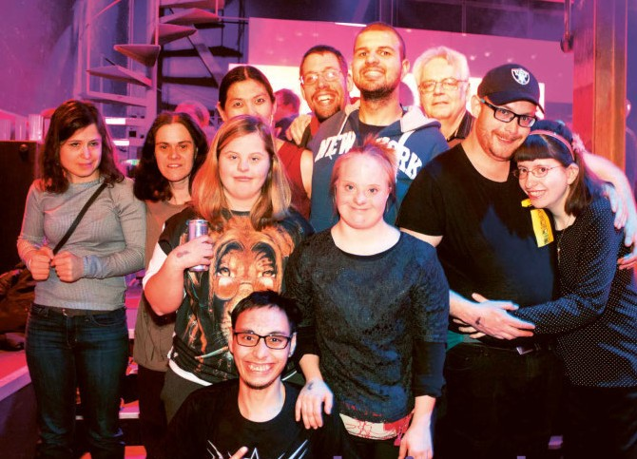
Bei LaVIVA-Partys können die Teilnehmenden nicht nur in angenehmer und vorurteilsfrei- er Atmosphäre tanzen.
Es ist auch ein Ort der Begeg- nung – und manchmal gar der Partnersuche.
8

Unterwegs auf dem Rhein

Kommen Sie mit an Bord der MS Viola. Geniessen Sie harmonische Stunden an Bord und erfreuen Sie sich der

Reisedaten (jeweils Mo-So)
Bonn-Rüdesheim-Bonn 3.6. – 9.6.2019
17.6. – 23.6.2019
1.7. – 7.7.2019
15.7. – 21.7.2019
29.7. – 4.8.2019

Ihr Schiff

Bonn-Rotterdam-Bonn 27.5. – 2.6.2019
10.6. – 16.6.2019
24.6. – 30.6.2019
8.7. – 14.7.2019
22.7. – 28.7.2019

vorbeiziehenden Landschaft entlang des Rheins.

Reiserouten
Ihnen stehen zwei Flussrouten zur Verfügung. Wählen Sie zwischen der südlichen Richtung von Bonn nach Rüdes- heim und zurück oder die nördliche Richtung von Bonn nach Rotterdam und zurück.

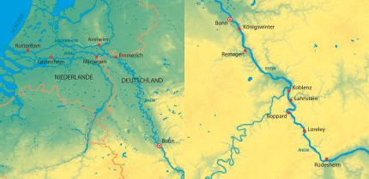
Die barrierefreie MS Viola ist ein ganz besonderes Schiff.
34 rollstuhlgängige Kabinen bieten bedarfsgerechten Kom- fort wie z.B. extra breite Türen, höhenverstellbare Betten und rollstuhlgängiges Bad (teilweise mit Nachbarkabine geteilt). Neben den besonderen Ausstattungsmerkmalen sorgen Restaurant, Panoramasalon, Friseur, Sonnendeck und eine aufgestellte Crew für ein einzigartiges Reiseerlebnis.

Basispreise in CHF ab*
Doppelkabine 1115, Einzelkabine 1440
* pro Person in der Doppelkabine mit geteiltem Bad inkl. Vollpension

Unsere Leistungen
- 6 Übernachtungen in der gewählten Kategorie
- Vollpension

Nicht inbegriffen
An- und Rückreise, Zusatznacht in Bonn vor Abreise, Getränke, Trinkgeld, Annullationskosten- und Rückreisever- sicherung, Procap-Auftragspauschale

Weiterführende Informationen und Buchung unter Procap Reisen, Tel. 062 206 88 30, reisen@procap.ch www.procap.ch

Für Menschen mit Handicap. Ohne Wenn und Aber.
9

Kultur als Begegnungsraum
10

Zugang und
Inklusion sind Arbeit

Kunst mit ihren verschiedenen Ausdrucksformen vermag Räume zu schaffen, in denen sich Menschen mit und ohne Behinderungen begegnen und ihre Perspektiven hinterfragen können.

Text Sonja Wenger Fotos Bob Pritchard

Menschen mit Behinderungen sind meist auch kreative Menschen, denn aufgrund vielfältiger Hürden im Alltag sind sie oft gezwungen, sich andere Wege und Zugänge zu erarbeiten. Kunst bietet Möglichkeiten und Begeg- nungsräume, dieses kreative Potenzial auf unterschied- liche Weise zu nutzen. Unter dem Motto «It's a Matter of Perspective» (Es ist eine Frage der Perspektive) disku- tierten Anfang Mai die Teilnehmenden des 7. biennalen Symposiums IntegrART (siehe Box) unter anderem dar- über, wie Künstler/-innen das kreative Potenzial ihrer Behinderungen nutzen können und mit welchen Strate- gien und Techniken sie ihren Platz einfordern in einer (Kunst-)Welt, deren Strukturen in der Regel nicht für sie gemacht sind.
xxxxxx xxxx
Im Vorfeld stellten sich Nina Mühlemann und Tanja Erhart, die Co-Leiterinnen des Symposiums, in Zürich respektive per Skype aus London den Fragen des
«Procap»-Mitgliedermagazins. Nina Mühlemann ist in Zürich aufgewachsen, wo sie heute wieder lebt, und hat in Basel und London Englische Literatur studiert. Ihre Doktorarbeit absolvierte sie auf den Gebieten Perfor- mance und Disability Studies. Seit Sommer 2018 bis Frühling 2020 leitet sie zusammen mit dem Künstler Jeremy Wade die Future Clinic for Critical Care, ein so- ziokulturell animiertes Kunstprojekt, in dem es um Für- sorge und Pflege geht. Sie hat seit Geburt eine Behinde- rung und ist Rollstuhlfahrerin.
Tanja Erhart ist im Tirol aufgewachsen und stu- dierte in Wien Kultur- und Sozialanthropologie. Als zeitgenössische Tänzerin arbeitete sie unter anderem von 2014 bis 2017 bei der britischen Candoco Dance Company und tritt derzeit in Farah Salehs Stück «Brexit means Brexit» auf. Sie hat ein Bein und tritt bei ihren Aufführungen mit Krücken, ihrem Rollstuhl oder auch ohne ihre Hilfsmittel auf. Sie lebt in London.

Hierarchien hinterfragen und Strukturen aufbrechen
Für das IntegrART-Symposium 2019 haben beide nun erstmals zusammengearbeitet. Es sei bei der Ausschrei- bung des Migros-Kulturprozent eine Bedingung gewe- sen, dass sich nur Menschen mit einer Behinderung für das Kuratorium bewerben konnten, erzählt Nina Mühle- mann im Rückblick. Damit habe das Projekt IntegrART, das sich für die Inklusion von Künstler/-innen mit einer Behinderung in Kunst und Gesellschaft einsetzt, Neuland betreten. «Ich habe es sehr genossen, mich bei der Arbeit mit jemandem auszutauschen, dem ich nicht ständig meine Bedürfnisse erklären musste», sagt Nina Mühlemann dazu. «Es ist zudem ein riesiger Unter- schied, wenn die Inhalte einer solchen Veranstaltung von Selbstvertreterinnen und Selbstvertretern gestaltet werden können.»

Haben sich beim Kuratorium des Symposiums von IntegrART perfekt ergänzt: Tanja Erhart (links) und Nina Mühlemann.

Im Gespräch betonten Nina Mühlemann und Tanja Er- hart deshalb mehrfach, wie wichtig es sei, im Alltag wie auch bei Kunstprojekten die Sichtweise und Bedürfnis- se von Menschen mit Behinderungen miteinzubezie- hen, denn «gerade in der Kunst gibt es viele Hierarchien, die nicht reflektiert werden und deren sich Menschen ohne Behinderungen meist nicht bewusst sind.» Hierzu gehört nicht nur die Frage, warum Personen in einem Rollstuhl meist nur am Rande des Publikums Platz fin- den, also gar keine Wahl haben, von wo aus sie ein Stück betrachten wollen. Es geht auch darum, wie man etwa ein Tanzstück für Menschen mit einer Sehbehinderung zugänglich macht oder das gesprochene Wort für Men- schen mit Hörbehinderung, wenn die Gebärdensprach- dolmetscherin sich im Raum bewegen muss oder die Aufführung in einer anderen Sprache stattfindet.
Gemäss Tanja Erhart bestehen zudem weitere Hie- rarchien, etwa beim Schaffensprozess. «Die Zeit, die ei- nem heute für die Entwicklung eines Stückes zugestan- den wird, basiert auf Strukturen, die von und für Menschen ohne Behinderungen entwickelt wurden.» Dass Menschen mit Behinderungen ihre individuellen Zeitstrukturen haben, wird hierbei selten berücksichtigt.

Räume schaffen und Arbeit umverteilen
Dieses Denken und diese Normen etwas aufzubrechen, war ein erklärtes Ziel des diesjährigen Symposiums, das sich auch stark an die Entscheidungstragenden von Kulturhäusern sowie an Organisationen und Behörden aller Ebenen richtete. Nahtlos führt dabei die Diskus- sion um Hierarchien im Kulturschaffen zum Thema

11

Kultur als Begegnungsraum

«Leadership», ein weiterer Bereich, der den Kuratorin- nen am Herzen liegt. Noch immer fehlen in den Ausbil- dungs- und Arbeitsstrukturen unseres Landes wichtige Grundlagen dafür, dass auch Menschen mit Behinde- rungen kulturelle Führungspositionen übernehmen können. Beide Frauen haben sich ihre Grundlagen auf akademischer Seite geholt, doch nicht alle haben diese Möglichkeit. «Wenn man also mehr Führungspositio- nen für Menschen mit Behinderungen fordert, muss man auch reflektieren, wie denn das System überhaupt funktioniert, und dieses vielleicht hinterfragen», sagt Tanja Erhart. «Uns geht es darum, die Menschen dazu zu bewegen, ausserhalb eingespielter Normen zu den- ken.»
Eine wichtige Rolle spielen hierbei die Medien. Auf welche Art Menschen mit Behinderungen auf me- dialen Plattformen dargestellt werden und wie stark sie selbst präsent sind, hat einen grossen Einfluss auf die Wahrnehmung einer Gesellschaft. So gibt es zum Bei- spiel in Grossbritannien einige Medienschaffende, die selbst eine Behinderung haben und so mit einer ande- ren Sichtweise über die Themen berichten.
Laut Nina Mühlemann ist die Diskussion um Diversität und Inklusion in Grossbritannien aber auch deshalb weiter fortgeschritten als etwa in der Schweiz, weil dort in erster Linie das sogenannte soziale Modell von Behinderungen gilt. Bei diesem Modell wird die Gesellschaft als wichtigster Faktor betrachtet.
«Das bedeutet: Eine Behinderung entsteht nicht auf- grund einer körperlichen Einschränkung, sondern erst durch die Wahrnehmung und das Verhalten des sozia- len Umfelds.»

Qualitätsarbeit, nicht Sozialarbeit
Beiden Frauen ist entsprechend wichtig, dass Behinde- rung nicht nur als eine Hürde gesehen wird und der Mensch mit Behinderung als jemand, der ausschliess- lich zu kämpfen hat. «Nicht alles ist negativ», sagt Nina Mühlemann. Und Tanja Erhart wünscht sich keine Be- wunderung für ihr Engagement «trotz» ihrer Behinde- rung, sondern in erster Linie eine ehrliche Auseinander- setzung mit der Qualität ihrer Arbeit. «Die Förderung von Künstlerinnen und Künstlern mit Behinderungen ist nicht Sozialarbeit. Deren Arbeit ist vielmehr Teil der Kultur und gehört entsprechend gefördert.» Ihre Arbeit unterscheide sich nur dadurch, dass sie auf einer ande- ren Körperlichkeit basiere, andere Bewegungsqualitäten zeiget und andere Mittel verwende. «Doch genau damit kann ich Bilder und Perspektiven verändern, und das wiederum ist wichtig, damit wir uns als Menschen wei- terentwickeln können.»
Wie viel Bewusstseinsarbeit und Sensibilisierung es noch braucht, bevor ein entsprechendes Verständnis überall vorherrscht, zeigt sich, als unser Gespräch auf
das Thema der gesellschaftlichen Mitverantwortung kommt. «Es ist wichtig, dass die Gesellschaft sich selbst in der Verantwortung dafür sieht, für Menschen mit Be- hinderungen jene Räume zu schaffen, in denen sie in einem selbstbestimmten Umfeld lernen und sich entwi- ckeln können», sagt Tanja Erhart. Dazu gehöre, dass man es nicht als unmöglich betrachte, wenn ein Kind mit Behinderung tanzen möchte. Und auch, dass es nicht selbst den Mut und die Kraft aufbringen muss, entsprechende Angebote einzufordern, denn «das ist ungeheuer anstrengend».
«Nicht zuletzt sind Zugang und Inklusion auch Ar- beit», ergänzt Nina Mühlemann abschliessend. «Und derzeit ist es noch immer so, dass wir Menschen mit Behinderungen den grössten Teil dieser Arbeit über- nehmen.» So müsse sie meist selber herausfinden, wel- ches Tram oder Restaurant zugänglich sei. «Natürlich sind das kleine Dinge. Aber sie summieren sich extrem in unserem Alltag. Deshalb sollte es das Ziel von uns allen sein, diese Arbeit durch stärkeren Dialog umvertei- len zu können, auf das persönliche Umfeld wie auch auf die Behörden der Stadt, des Kantons oder des Bundes.»

IntegrART – Kunst kennt keine Grenzen
Mit dem Netzwerkprojekt IntegrART, initiiert von Isabella Spirig, setzt sich das Migros-Kulturprozent für die Inklusion von Künstler/-innen mit einer Behinderung in Kunst und Gesellschaft ein.
Seit 2007 vernetzt das biennale Projekt Festivals aus allen Landesteilen, präsentiert gemeinsam mit seinen Partnern nationale sowie internationale Bühnen- produktionen und veranstaltet Symposien.

Im Rahmen von IntegrART 2019 werden an den folgen- den Festivals Tanzproduktionen von und für Menschen mit Behinderungen gezeigt:

Out of the Box – Biennale des Arts inclusifs
20. bis 26. Mai 2019, Genf, www.biennaleoutofthebox.ch

Wildwuchs Festival
23. Mai bis 2. Juni 2019, Basel, www.wildwuchs.ch

ORME Festival
30. Mai bis 2. Juni 2019, Lugano, www.ormefestival.ch

BewegGrund. Das Festival
- bis 9. Juni 2019, Bern, www.beweggrund.org

www.integrart.ch

12

Procap bewegt

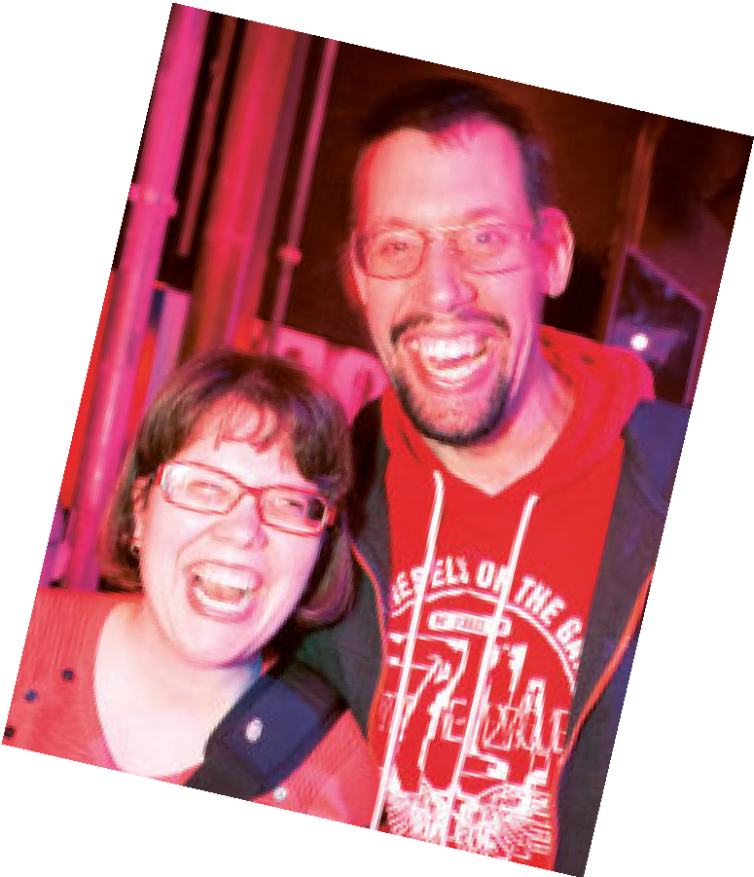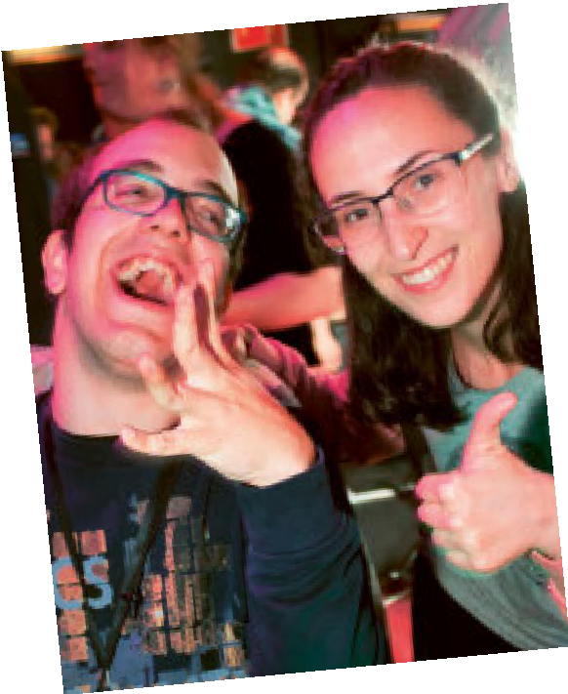Beschwingt am LaVIVA-Jubiläum

allem dafür teils von weither gekommen. Was beim Blick in die Runde auffällt, ist das angenehme Fehlen von Menschen, die selbstverloren ins Handy starren. Stattdessen sind überall lachende und schwitzende Gesichter zu sehen, tanzende Grup- pen und es herrscht eine Stimmung, die sich nur mit beschwingt und glücklich beschreiben lässt.

Bereits wenige Minuten nach Türöffnung der Laborbar um 19 Uhr in Zürichs Ausgehviertel ist der Raum rappelvoll. Die Barequipe hat alle Hände voll zu tun. Und zu den Klängen des DJ-Duos René & Adrian tummeln sich erste Tänzerinnen und Tänzer auf der leicht erhöhten Bühne.

Mehr Personen als üblich haben an diesem Sams- tagabend Anfang April den Weg nach Zürich gefunden, denn es gibt etwas Besonderes zu feiern: ein Jahrzehnt LaVIVA. Genau zehn Jahre zuvor war LaVIVA in der Laborbar gestartet. Seither tanzen und singen Menschen mit und ohne Behin- derungen in der ganzen Schweiz auf den Partys in barrierefreien Räumen und zu angesagter Musik. Wie bei jedem Jubiläum darf deshalb auch eine Ansprache nicht fehlen. Projektleiterin Susanne Lizano von Procap bewegt verdankt alle Beteilig- ten, darunter den LaVIVA-Gründer Daniel Vuillaume und Corinna Neukom als aktuelle Party-Verant- wortliche mit herzlichen Worten, Blumen und Erinnerungen. Ein paar Tränen der Rührung werden zerquetscht. Und eine Jubiläumsbowle gesponsert von Procap Zürich versüsst allen den Abend.

Danach wird sofort weitergetanzt, denn schliess- lich sind die Besucherinnen und Besucher vor
Wie bei LaVIVA-Partys üblich, beginnt sich nach 21 Uhr die Tanzfläche zu leeren. Kurz vor 22 Uhr sind dann auch die letzten Besucher auf dem Heimweg. Die Organisatorinnen und Organisato- ren übergeben den Raum an das nächste Team – und alle versprechen, auch beim nächsten Mal wieder dabei zu sein.

Informationen über aktuelle Daten finden Sie unter
www.laviva.ch. Bilder auf www.facebook.com/laviva-party
Sonja Wenger Fotos Daniela Kocher
13

Text

Ratgeber Recht

«Einmal Rente, immer Rente?»

Karin Wüthrich, Advokatin

Ich habe eine Verfü- gung der IV-Stelle er- halten mit dem Titel
«Zusprache einer Inva- lidenrente». Mir steht
seit Juni 2017 eine
ganze Rente und seit Januar 2019 eine Drei- viertelsrente zu. Ich
bin nun 56 Jahre alt. Wie lange erhalte ich diese Invalidenrente?

Bei einer Invalidenrente handelt es sich um eine Dauerleistung. Den- noch steht Ihnen die Rente nicht automatisch bis zum Erreichen des AHV-Alters zu. Das hat mehrere Gründe. Ausschlaggebend dafür, dass Sie sich bei der IV anmelden mussten, waren gesundheitliche Be- schwerden, die Sie zur Aufgabe Ih- rer ursprünglichen beruflichen Tä- tigkeit gezwungen hatten. Im Herbst 2018 hatte sich Ihr Gesundheitszu- stand dann wesentlich verbessert. Seither ist Ihnen eine leichte Tätig- keit in einem Teilpensum zumutbar. Diese gesundheitliche Veränderung führte dazu, dass per Januar 2019 Ihre ganze Rente auf eine Dreivier- telsrente herabgesetzt wurde.
Rentenrevision
Die IV-Stellen prüfen von sich aus regelmässig, ob die Voraussetzun- gen für eine Invalidenrente noch vorliegen. Sie tun dies im Rahmen von ordentlichen Rentenrevisionen. Wie häufig solche Überprüfungen stattfinden, ist vom Alter der versi- cherten Person und von der Diag- nose beziehungsweise der Art und Schwere der gesundheitlichen Be- einträchtigung abhängig. Bei einer Rentenrevision erhalten Sie einen Fragebogen. Die IV-Stelle wird aus- serdem von Ihren Ärzten, an Ihrer Arbeitsstelle und bei anderen Versi- cherungen Informationen einholen. Wir empfehlen unseren Mit- gliedern stets, dass sie sich bei ihrer Procap-Beratungsstelle mel- den, wenn die IV ein Revisionsver- fahren einleitet, denn anhand der eingereichten Unterlagen wird entschieden, ob der bisherige An- spruch weiterhin besteht oder zu- sätzliche Abklärungen notwendig sind respektive ob die Rente erhöht
oder herabgesetzt wird.

Veränderungen und Meldepflicht Wesentliche Veränderungen der ge- sundheitlichen, familiären und be- ruflichen Situation können den Ren- tenanspruch beeinflussen und sind meldepflichtig. Es ist darum wichtig, solche Änderungen der IV mitzutei- len, auch weil sich dadurch Ihr Ren- tenanspruch zu Ihren Gunsten ver- ändern kann, etwa für eine Kinderrente nach einer Geburt.
Eine vorübergehende Erkran- kung oder eine behandelbare Verlet- zung stellt für die IV allerdings nicht automatisch eine wesentliche Verän- derung dar. Entscheidend sind alle Veränderungen, die länger als drei Monate dauern, die voraussichtlich weiterhin bestehen und deshalb als
dauerhaft bezeichnet werden. Eine rechtzeitige Information ist aus zwei Gründen wichtig: Zum einen wird eine Rentenerhöhung frühestens ab dem Zeitpunkt Ihres Gesuchs vorge- nommen. Zum anderen kann die IV Leistungen von Ihnen zurückfor- dern, wenn Sie im Fall einer gesund- heitlichen Verbesserung eine Mel- dung unterlassen. Hierbei kann bereits eine leichte Verletzung der Meldepflicht im Sinne einer Unacht- samkeit zu einer Rückforderung führen. Dies hat oftmals weitrei- chende Konsequenzen, denn von ei- ner IV-Rente hängen meist noch weitere Sozialversicherungsleistun- gen ab (Rente der Pensionskasse, Er- gänzungs- oder Zusatzleistungen).

Berufliche Wiedereingliederung Es ist möglich, dass Sie von der IV aufgefordert werden, an Massnah- men für die berufliche Wiederein- gliederung teilzunehmen. Die IV kann dies anordnen, wenn sie ein Eingliederungspotenzial sieht, und zwar auch dann, wenn sich Ihre ge- sundheitliche Situation nicht verän- dert hat. Das Bundesgericht hat kürzlich bestätigt, dass für IV-Rent- nerinnen und IV-Rentner die Pflicht besteht, an zumutbaren Massnah- men wie beispielsweise einem Be- lastbarkeitstraining aktiv teilzuneh- men. Während der Umsetzung von beruflichen Wiedereingliederungs- massnahmen erhalten Sie weiterhin die Ihnen zustehende Rente.
Sollten Sie im Zusammenhang mit einer Eingliederungsmassnahme Post von der IV-Stelle erhalten, emp- fehlen wir Ihnen ebenfalls, sich bei der für Sie zuständigen Procap- Beratungsstelle zu melden.

www.procap.ch/rechtsberatung

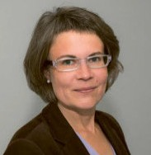

14

Dossier Bilanz EL-Reform

Wofür wir kämpfen
Seit fast neunzig Jahren setzt sich Procap für die Anliegen ihrer Mitglieder ein – im direkten Austausch und der persönlichen Beratung, in der Politik und gar vor Gericht. In der Serie «Wofür wir kämpfen» beleuchten wir in jeder Ausgabe des Mitgliedermagazins ein Thema und zeigen, welche Auswirkungen sozialpolitische Entscheidungen oder gesetzliche Bestimmungen auf den Alltag unserer Mitglieder haben.

Reform der Ergänzungs- leistungen: Eine Bilanz

Text Corinne Schüpbach

Das Fazit zur Reform der Ergän-
zungsleistungen (EL) fällt verhalten positiv aus, obwohl einige Mass-
nahmen nur schwer zu akzeptieren sind. Einige Verbesserungen – not- wendig und lange erwartet – wur- den zwar umgesetzt, allerdings
mussten auch Kürzungen hinge- nommen werden.

Die vom Nationalrat ursprünglich geforderten Kürzungen waren völlig unverhältnismässig und hätten dramatische Auswirkungen für das Leben von Menschen mit Handicap gehabt. Dank des engagierten Einsatzes von Procap Schweiz in Zusammenarbeit mit Inclusion Handicap be- schränken sich die Kürzungen nunmehr vor allem auf Bereiche, die nicht in erster Linie Grundbedürf-

xxxxxx xxxx

15

15

Dossier Bilanz EL-Reform

nisse betreffen. Im Rahmen der Reform wurde auch die lang erwartete Erhöhung der Mietzinsma- xima berücksichtigt. Damit verbessert sich die oftmals prekäre Situation zahlreicher EL-Beziehen- den – aktuell sind fast die Hälfte der IV-Rentnerin- nen und -Rentner auf EL angewiesen. Trotz ver- schiedener Kompromisse gilt die Reform der EL in ihrer aktuellen Form aber als angemessen.

Lang erwartete Anpassung der Mietzinsmaxima Positiv zu verzeichnen ist die Anpassung der Mietzinsmaxima an den Stand der aktuellen Mieten. Seit der letzten Anpassung 2001 sind die Mietkosten für zahlreiche EL-Beziehenden massiv gestiegen und haben die knappen Budgets der Betroffenen weiter belastet. Es handelte sich um eine untragbare Situation, in der die Betroffenen zwischen Mietkosten und Kosten für den Lebens- unterhalt wählen mussten. Aufgrund der substan- ziellen Erhöhung der Mietzinsmaxima wurde diese unhaltbare Situation beendet, die schon viel zu lange angedauert hat. Die Anpassung fällt neu je nach Wohnregion unterschiedlich hoch aus.
Zusätzlich zur Anpassung der Maxima wurde
der Zuschlag für Mieterinnen und Mieter im Rollstuhl auf 6000 CHF erhöht. Des Weiteren haben die Kantone ab jetzt mehr Spielraum im Umgang mit der Mietzinsentwicklung und können die Renten um +/– 10 % des Betrags anpassen.
Obwohl die neuen Bestimmungen zu den Mietzins- maxima von der Mehrzahl der EL-Beziehenden begrüsst werden, bereitet die neue Berechnungs- methode noch einige Probleme. Die Beträge werden pro Wohnung – und nicht pro Person – in Abhängigkeit der Grösse des Haushalts und der Region berechnet (siehe Tabelle). Die Leistungen für die Miete sind pro Wohnung gedeckelt und benachteiligen vor allem Personen, die in Wohnge- meinschaften leben (siehe Text Seite 17).
Verhinderung drastischer Massnahmen
Die Reform konnte leider nicht verhindern, dass bestimmte Sparmassnahmen durchgeführt wur- den. Aber auch wenn diese Einschnitte nur schwer zu akzeptieren sind, konnten zahlreiche – noch schwerwiegendere – Einbussen abgewendet werden. Freibeträge auf dem Gesamtvermögen, Beiträge für den allgemeinen Lebensbedarf für Kinder oder Sanktionen beim BVG-Kapitalbezug sind nur einige Beispiele für eine Abschwächung oder sogar Aufhebung der Sparmassnahmen.
So wurden die Vermögensfreibeträge zwar auf 30 000 Franken für Alleinstehende bzw. auf
50 000 Franken für Paare gesenkt. Es konnte aber verhindert werden, dass der Nationalrat die Freibeträge auf 25 000 bzw. 40 000 Franken kürzt.
Die Beiträge für Kinder unter elf Jahren wurden deutlich gekürzt. Im Gegenzug werden im Rahmen der Reform die Kosten für ausserfamiliäre Betreuungsleistungen berücksichtigt. Nach hefti- gen Diskussionen konnten die vorgesehenen Einschnitte für ältere Kinder abgewendet werden.
Procap Schweiz ist besonders erleichtert, dass das Parlament darauf verzichtet hat, die EL von Personen, die einen Teil ihrer Pensionskassengut- haben in Kapitalform bezogen haben, um 10 % zu kürzen. Zentral ist ausserdem, dass das Parlament davon absah, künftig weniger als die effektive Krankenkassenprämie zu vergüten. Nunmehr wird bei der EL-Berechnung die effektive Prämie, höchstens aber wie bis anhin die regionale Durch- schnittsprämie berücksichtigt. Insgesamt also eine durchaus positive Bilanz trotz einiger mitunter harter Einschnitte. Ein letzter Spielraum, der noch zur Verfügung steht, betrifft die Anwendungsbestim- mungen des Bundesgesetzes in Form einer Verord- nung. Procap Schweiz wird sich auch weiterhin für die Interessen von Menschen mit Behinderungen einsetzen.

Weiterführende Informationen unter www.procap.ch/news

Maximale Monatsbeiträge  Grösse des Haushalts | Grossstadt* | Stadt* | Ländliches Gebiet* | Aktuelle Situation**
 | 1370 | 1325 | 1210 | 1100
 | 1620 | 1575 | 1460 | 1250
 | 1800 | 1725 | 1610 | 1250
+ | 1960 | 1875 | 1740 | 1250

*Beitrag pro Wohnung // ** Beitrag pro Person

16
16

Dossier Bilanz EL-Reform

Wohngemeinschaften fördern die Eigeninitiative

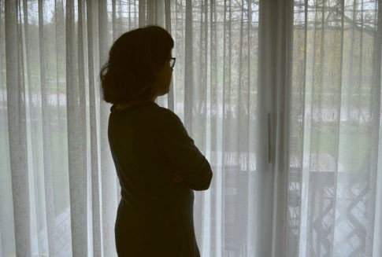
Greifen die Anpassungen der
Mietzinsmaxima für EL-Beziehende, wird das Leben in einer Wohnge-
meinschaft für viele unmöglich.
Sie würden weite Teile ihrer Selbst- ständigkeit verlieren und zuneh-
mend isoliert.

Text und Foto Sonja Wenger

Mit der kürzlich beschlossenen Neuregelung der EL-Mietzinsmaxima wird statt des bisher effektiven Mietzinsanteils von höchstens 1100 Franken künftig nur noch ein Betrag angerechnet, bei dem ein definiertes Mietzinsmaximum durch die Anzahl der im Haushalt lebenden Personen geteilt wird. Diese Neuregelung, die nach einer dreijährigen Über-
gangsfrist greifen soll, verbessert zwar die Situation von Familien und Einzelpersonenhaushalten, verschlechtert sie aber für Erwachsene mit Behinde- rungen, die in einer Wohngemeinschaft oder bei ihren Eltern wohnen.
Michaela Welten ist eine jener Personen, die davon betroffen wäre. Sie erhält seit 2004 aufgrund einer Nervenerkrankung und des dadurch ausgelös- ten Muskelschwunds eine IV-Rente. Während mehrerer Jahre lebte sie in einer WG in der Stadt Bern. Bei dieser Wohnform schätzt sie die sozialen Kontakte zu anderen Menschen, die ihr aufgrund ihrer eingeschränkten Mobilität und Ausdauer sonst oft verwehrt bleiben. «Ausserdem kann man sich in einer WG gegenseitig helfen.»

Notwendige Anpassung
Mit der neuen Regelung wäre ihr dies künftig nicht mehr möglich, denn für den Mietanteil einer 4er-WG in einer Grossstadt stünden ihr nur noch 490 Franken zur Verfügung. Michaela Welten ist vergangenen Herbst deshalb von Bern weggezogen und hat sich über verschiedene Wohnformen informiert. Seither sucht die Mutter von zwei erwachsenen Söhnen eine passende Wohngemeinschaft, in der sie sich langfristig auch mit der Neuregelung ein oder zwei Zimmer leisten kann.

Michaela Welten kämpft für ihr Grundrecht, die eigene Wohnform wählen zu können.

Doch gerade in grösseren Wohngemeinschaften verringert sich der Mietzinsbeitrag noch einmal stark – so würde sie in einer Cluster-WG mit
16 Personen nur noch 122 Franken erhalten.
«Dafür lässt sich auch auf dem Land kein Zimmer mehr finden», sagt Welten. Besonders unsinnig sei dabei, dass sie künftig einen höheren Betrag zugute hätte, wenn sie in einem Einpersonenhaus- halt leben würde. «Statt die Eigeninitiative von Menschen mit Behinderungen zu fördern, wird sie
so blockiert. Dabei ist gerade die Vereinsamung bei chronisch kranken Menschen ein grosses und kostenintensives Problem.»
Auch aus diesem Grund möchte sich Michaela Welten in Zusammenarbeit mit Procap Schweiz mit anderen Betroffenen zusammentun. Das gemein- same Ziel ist, vor dem Inkrafttreten der Neuregelung eine Anpassung zu erwirken, mit der für EL-Bezie- hende das gemeinschaftliche Wohnen finanziell möglich bleibt.
Wenn Sie von den Anpassungen bei der Rege- lung der Mietzinsmaxima betroffen sind, bitten wir Sie, sich beim Bereich Sozialpolitik von Procap Schweiz zu melden unter Tel. 062 206 88 86 oder
E-Mail: alex.fischer@procap.ch oder sara.schmid@procap.ch.

17
17

Procap Reisen

Gruppenreisen
und das Vergnügen des Teilens

Ferien sind stets eine Gelegenheit, neue Aktivitäten und unbekannte Ziele zu entdecken sowie sich selbst und
andere Menschen besser kennenzulernen. Roland Reymond aus dem Vallée de Joux schwört dafür auf die Gruppenreisen von Procap Reisen.

Text und Fotos Corinne Schüpbach

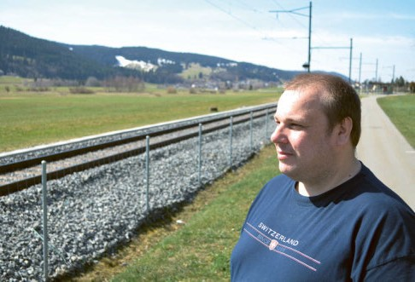
Die Augen von Roland Reymond strahlen, wenn er an seine letzten Ferien zurückdenkt. Er hat alle Erleb- nisse auf seinem Smartphone festgehalten, und nach einer kurzen Suche erscheinen alle seine Aktivitäten auf dem Bildschirm. Die Bilder sind seine kostbaren Erinnerungen an vier Reisen, die er mit Procap bereits unternommen hat. Und die fünfte Reise ist bereits reserviert.

Aus dem breiten Angebot von Procap Reisen hat Roland Reymond sich diesmal für eine Gruppenreise entschie- den. In der Vergangenheit hat er auch schon eine Indivi- dualreise unternommen. Diese Erfahrung gefiel ihm al- lerdings weniger, da die Tage mitunter sehr lang gewesen seien und er sich rasch gelangweilt habe. «In einer Gruppe ist es viel lustiger. Man hat dort die Mög- lichkeit, viele verschiedene Aktivitäten auszuprobieren. Ausserdem kann man sich gegenseitig helfen.» Dieser Aspekt des Teilens und der Solidarität findet sich in je- der einzelnen Urlaubsgeschichte von Roland Reymond. So erinnert er sich vor allem an die gemeinsamen Mahl- zeiten in einem Feriencamp: «Da war jemand, der konn- te nicht sehen, also habe ich ihm geholfen, sein Tablett zu tragen. Es gibt immer eine Möglichkeit, einander zu helfen.»

18

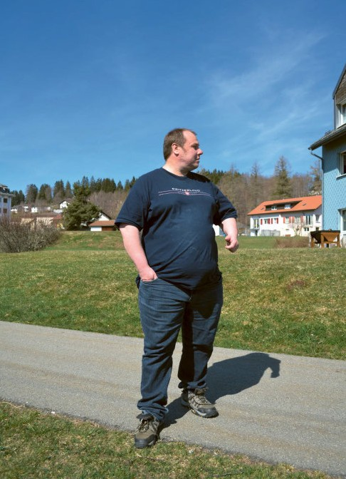
Treffpunkt slowUp
XXXX Alltag
Die von Procap Sport unterstützte lokale Veranstal- tungsreihe slowUp ist äusserst beliebt. Roland Reymond nimmt an diesem barrierefreien Event auf den autofreien Strassen seiner Heimat nicht nur aktiv teil, sondern ist auch als Freiwilliger tätig, indem er für die Veranstaltung wirbt. Dabei freut er sich, jeweils alte Bekannte wiederzusehen und neue Freundschaften zu knüpfen. «Ich bin in dieser Gegend zur Schule gegangen. Deshalb treffe ich oft Leute, die mich schon seit meiner Kindheit kennen. Sie bleiben dann stehen, und wir unterhalten uns ein wenig. Das ist wirklich sehr nett.»
Mehr Informationen zu slowUp finden Sie unter www.procap.ch > Angebote > weitere Freizeitangebote

Auch für seine nächsten Ferien hat er sich von den Er- fahrungen der Vergangenheit leiten lassen. «Als ich hör- te, wer die Reise in die Center Parks betreuen würde, wollte ich mich sofort anmelden, denn ich weiss, dass diese Betreuerin für eine tolle Atmosphäre in der Grup- pe sorgen wird.» Die Person und die Rolle der Betreuen- den sind für Roland Reymond auch darum von Bedeu- tung, weil in einer Reisegruppe gegenseitiges Vertrauen sehr wichtig ist. So ist laut Roland Reymond das Begleitteam von Procap Reisen jeweils sehr flexibel und findet ein angemessenes Gleichgewicht zwischen den Anforderungen respektive Einschränkungen einer Gruppenreise sowie den Ansprüchen und Bedürfnissen jedes Einzelnen. «Die Betreuerin hat mich manchmal auch Dinge alleine machen lassen. Ich konnte zum Bei- spiel abends ohne Begleitung ins Dorf gehen. Dieses Ver- trauen, das man mir entgegenbringt, ist sehr wichtig.»

Bei einer Gruppenreise lernt man natürlich auch neue Menschen kennen und kann Erfahrungen sammeln. Zwischen den Teilnehmenden entstehen enge Bindun- gen, auch wenn es nach den Ferien manchmal schwierig ist, den Kontakt aufrechtzuerhalten. «Man lernt andere Menschen kennen und verbringt eine schöne Zeit zu- sammen. Und manchmal steckt eine Reise auch voller Überraschungen. So habe ich einmal Kollegen aus der Werkstatt Polyval getroffen, in der ich arbeite, von denen ich vorher nicht wusste, dass sie mitkommen würden!»

Roland Reymond hat auch schon ganz besondere Mo- mente erlebt. «Einmal haben wir eine Wanderung un- ternommen, bei der wir eine Hängebrücke überqueren mussten. Das Ganze war ziemlich wackelig, und ich habe Höhenangst. Es ging einfach nicht, und ich bin

dann mit einem Betreuer im Zug zurückgefahren, um auf die Gruppe zu warten.» Wenn er über seine Höhen- angst spricht, erinnert sich Roland Reymond auch gleichzeitig an eines seiner schönsten und eindrück- lichsten Erlebnisse – in einem Kletterpark: «So etwas hatte ich vorher noch nie gemacht. Ich konnte dabei so- gar meine Höhenangst überwinden, und danach hat es richtig Spass gemacht.»

Gemeinsam die Schweiz bereisen
Ob Berg, See oder Fluss: in unseren Gruppenrei- sen begleiten wir Sie an die schönsten Orte der Schweiz. Das erfahrene Procap-Team sorgt dabei für abwechslungsreiche, entspannte Ferien und unterstützt Sie nach Bedarf. Unsere betreuten Gruppenreisen stehen allen Menschen mit Behinderungen offen – unabhängig von der Art der Beeinträchtigung.
Mehr Informationen finden Sie unter www.procap-reisen.ch oder im aktuellen Ferienkatalog. Bestellung bei reisen@procap.ch oder telefonisch unter: 062 206 88 30.

19

Rätsel

Hirnstoff

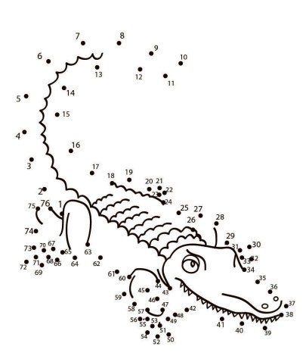Sudoku
Füllen Sie die leeren Felder mit den Zahlen von 1 bis 9. Dabei darf jede Zahl in jeder Zeile, jeder
Spalte und in jedem der neun 3x3-Blöcke nur ein
Mal vorkommen.

Labyrinth-Rätsel
Suchen Sie mit feinen Linien den Weg durchs Labyrinth vom Eingang bis zum Ausgang.
Füllen Sie den gefundenen Weg aus, um das versteckte Bild erscheinen zu lassen.

Auf Safari
Verbinden Sie die Zahlen von 1 bis 76 miteinander, um das Tier erkennen zu können.

Alle Lösungen finden Sie auf Seite 23.

20

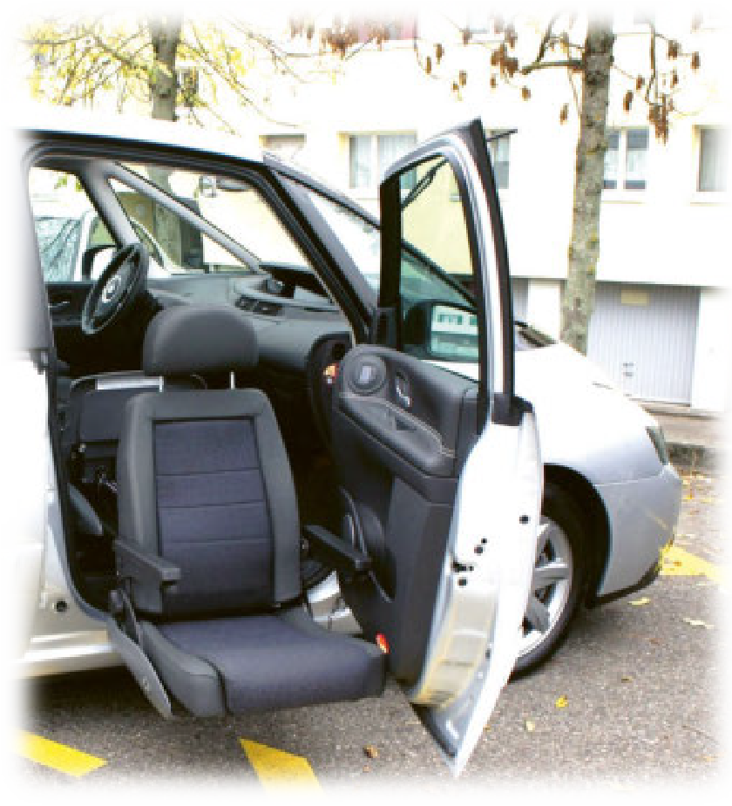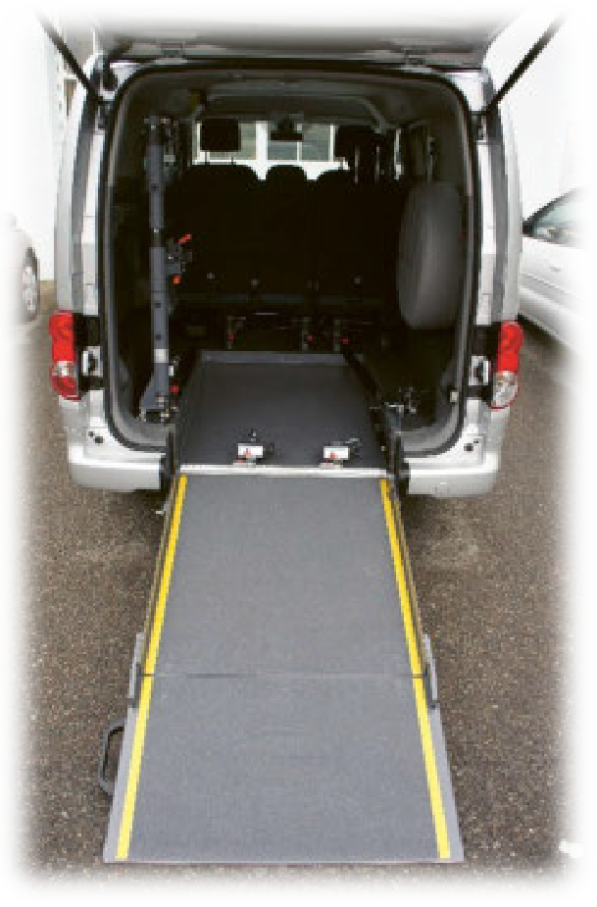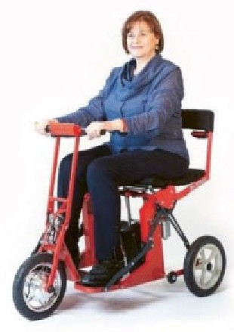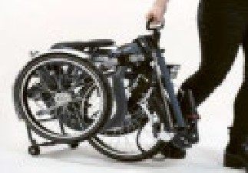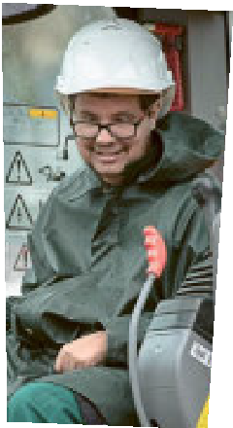

Ihre Mobilität ist unsere Aufgabe mit Handicap mobil sein
Wir passen Ihr Fahrzeug Ihren Bedürfnissen an

Gaspedal links, Rollstuhllifter, Hand Gas/Bremse, Rollstuhlgängiges Auto, Schwenksitze, Fusslenkung, Joysteer, Fahrschulpedalen, Anfertigungen nach Mass nach Ihren Bedürfnissen

Trütsch-Fahrzeug-Umbauten AG Steinackerstrasse 55
8302 Kloten
Tel: 044 320 01 53
www.truetsch-ag.ch info@truetsch-ag.ch

Tag des offenen Wagerenhofs
Samstag, 15. Juni 2019, 9.30 bis 16.00 Uhr
Besuchen Sie unsere Wohngruppen, Ateliers und Betriebe und lernen Sie unsere Freizeit- angebote kennen. Wir freuen uns auf Sie.
9.30 Uhr und 14.00 Uhr
Präsentation im Festsaal • anschliessend Führungen
11.30 Uhr
Wagi-Lauf in Kooperation mit dem Lions-Club Zürich Metropol • kulinarisches Angebot und fröhliche Begegnungen.

Stiftung Wagerenhof · Uster · wagerenhof.ch

21

Carte Blanche

Schicksal

Laurent Duvanel Präsident Procap Schweiz

Gewiss haben Sie die Geschichten der sogenannten Verdingkinder gehört, die noch bis in die achtziger Jahre von Schweizer Behörden in Pflegefamilien untergebracht wurden, wo man sie oft ausnutzte oder misshandelte.

Bei einem Procap-Ausflug bin ich vor einiger Zeit Charles Ziegler begegnet. Er ist 85 Jahre alt und lebt in einer kleinen Wohnung, umgeben von Eisenbahnmodellen. Weil die Behörden seinen Eltern die Fähigkeit abgesprochen hatten, ihn zu erziehen, kam er als Kind in ein Waisen- heim und später für sechs Jahre in eine Bauernfamilie – die schlimmste Zeit seines Lebens. Charles wurde ausge- beutet, war schlecht gekleidet und litt ständig Hunger.

Bis heute sammelt er deshalb Früchte oder das Brot, das in den Bistros oder Kantinen auf den Tischen zurück-
bleibt. Manche Menschen haben schon gedacht, dass er stehle, obwohl er doch nur Reste wiederverwertet…

Nach einem langen Kampf mit den Behörden und dank der Unterstützung durch das Procap-Beratungsteam erhielt Charles Ziegler zu guter Letzt einen Solidaritäts- beitrag von 25 000 Franken. Heute ist er ein grosszügiges Mitglied, das sich jedes Mal bei Procap bedankt, wenn ich ihm begegne.

Impressum
Herausgeberin Procap Schweiz Auflage 24 500 (total), 19 000 (deutsch); erscheint vierteljährlich Verlag und Redaktion Procap-Magazin, Frohburgstrasse 4, 4600 Olten, Tel. 062 206 88 88, info@procap.ch,
www.procap.ch Spendenkonto IBAN CH86 0900 0000 4600 1809 1 Redaktionsleitung Sonja Wenger Mitarbeit in dieser Nummer Laurent Duvanel, Anna Friedli, Susi Mauderli, Sabrina Salupo, Sara Schmid, Corinne Schüpbach, Karin Wüthrich Übersetzung Andréane Leclercq, Flavia Molinari Titelbild Procap Schweiz Konzeption und Layout Claudia Nopper Korrektorat db Korrektorat Inserate­ verwaltung Fachmedien, Zürichsee Werbe AG, Laubisrütistrasse 44, 8712 Stäfa, Telefon 044 928 56 11, info@fachmedien.ch Druck und Versand Stämpfli Publikationen AG, Wölflistrasse 1, 3001 Bern Adressänderungen bitte Ihrer Sektion melden oder an Procap in Olten, Telefon 062 206 88 88 Abonnemente Jahresabonnement für
Nichtmitglieder Schweiz CHF 20.–, Ausland CHF 40.–, ISSN 1664-4603
Redaktionsschluss für Nr. 3/2019 24. Juli 2019; erscheint am
  - August 2019

Fokus
im nächsten Heft:
Zugang

neutral
Drucksache
No. 01-11-567268 – www.myclimate.org
© myclimate – The Climate Protection Partnership

22

Sudoku:
Labyrinth-Rätsel:
Auflösung von Hirnstoff
Der Rätselaufgaben von Seite 20.

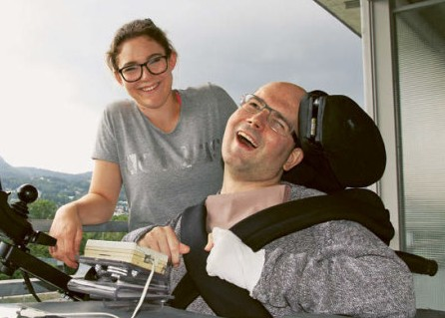
Jeder Wohn- und Arbeitsplatz ist nach den individuellen Be- dürfnissen eingerichtet und ermöglicht ein selbständiges Leben sowie ein sinnvolles qualifiziertes Arbeiten.
Kontaktieren Sie uns!
Ihre Spende in guten Händen
Spendenkonto 40-1222-0

Wohn- und Bürozentrum für Körperbehinderte www.wbz.ch
+41 61 755 77 77
Mit 70 Wohnplätzen und 140 Arbeitsplätzen für Menschen mit Behinderung schaffen wir Perspektiven.
Wir bieten Wohn- und Arbeitsplätze für Menschen mit Behinderung.

23

Für den Einkauf zu Hause.
Lassen Sie uns den Einkauf für Sie erledigen und schenken Sie sich Zeit – für die wirklich wichtigen Dinge im Leben.
Vorteile:
    - Umfangreiches Sortiment – zu gleichen Preisen wie in der Coop Filiale
    - Einzigartige Auswahl von mehr als 1400 Jahrgangsweinen und 350 auserlesenen Spirituosen
    - Bequeme Lieferung an die Wohnungstüre, vielerorts sogar stundengenau

www.coopathome.ch
CHF 20.– Rabatt bei Ihrem Online-Einkauf ab CHF 200.– bei coop@home. Code «PCAP19B-W» im Checkout einfügen. Bon kann nicht kumuliert werden, ist gültig bis am 31.07.2019 und pro Kunde einmal einlösbar.
Nicht gültig beim Kauf von Geschenkkarten und Mobile Angeboten.

Schneller unterwegs mit dem Modell SWT-1S.
Händler finden und Probefahren: www.swisstrac.ch

